下载链接：<https://www.shrew.net/download/vpn/vpn-client-2.2.2-release.exe>

软件安装：

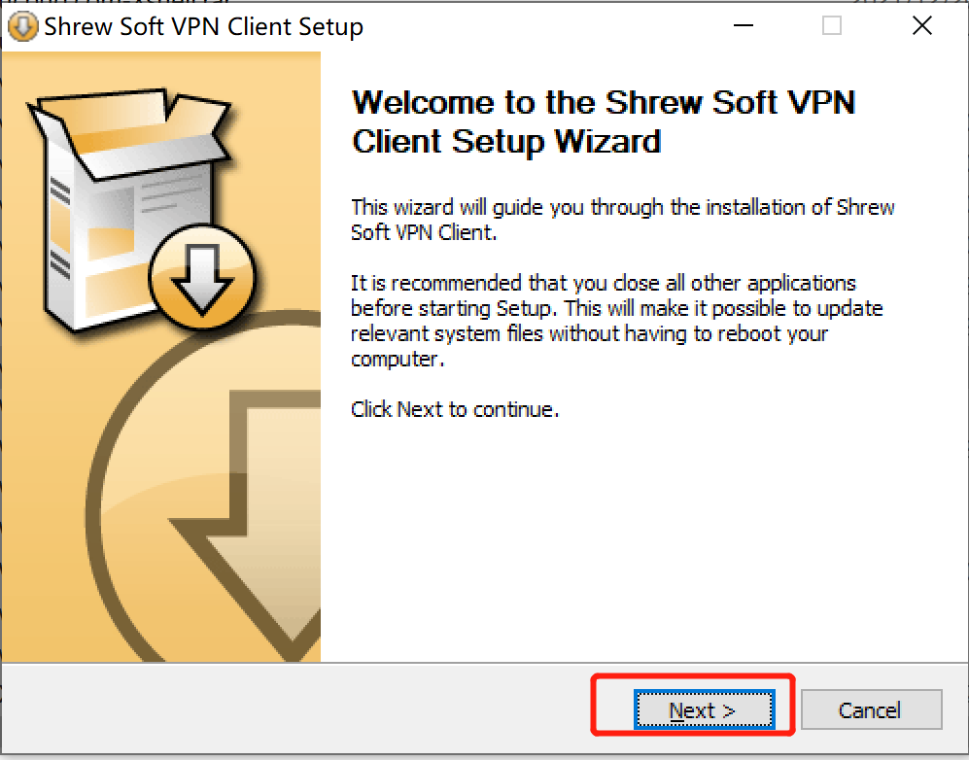

注意安装时请选择： Standard Edition ！！！！

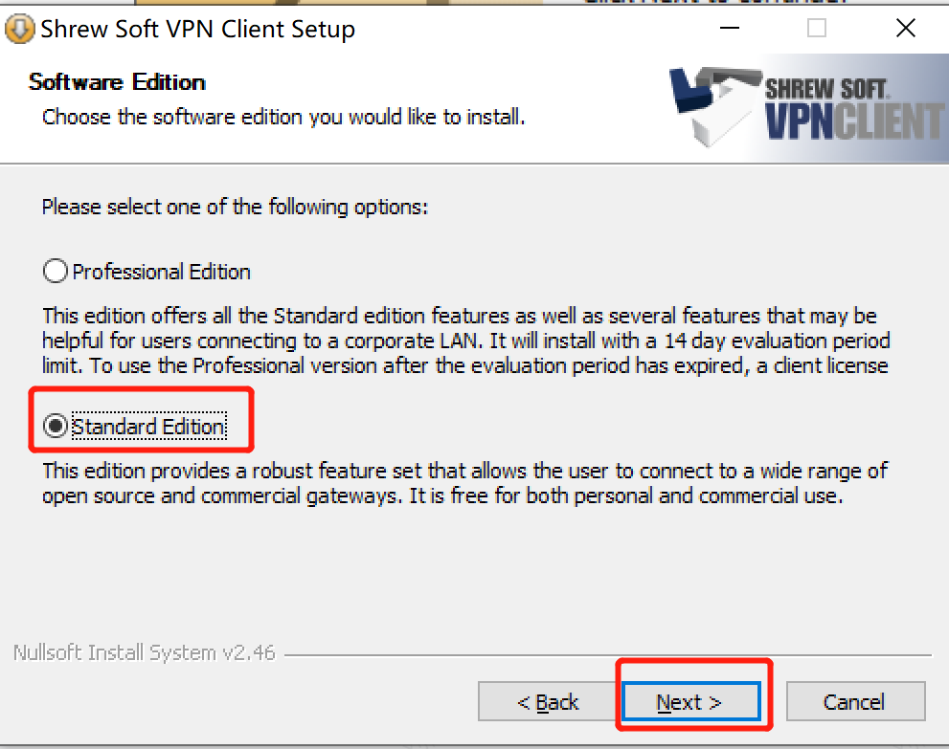

其余安装一路下一步即可

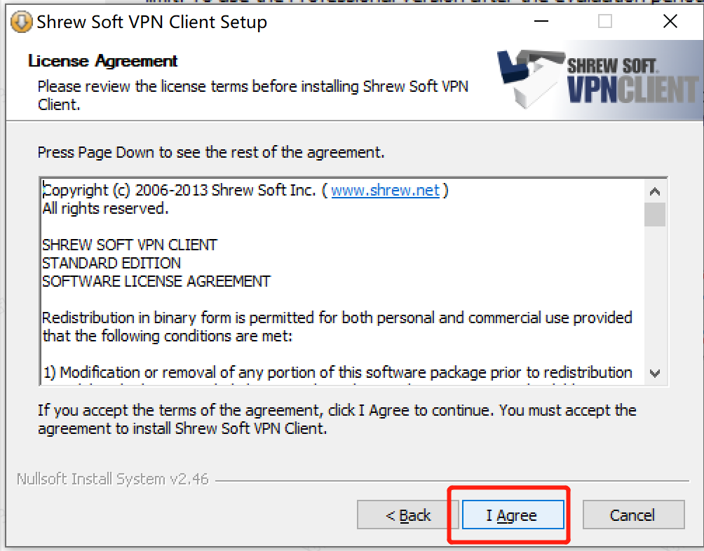

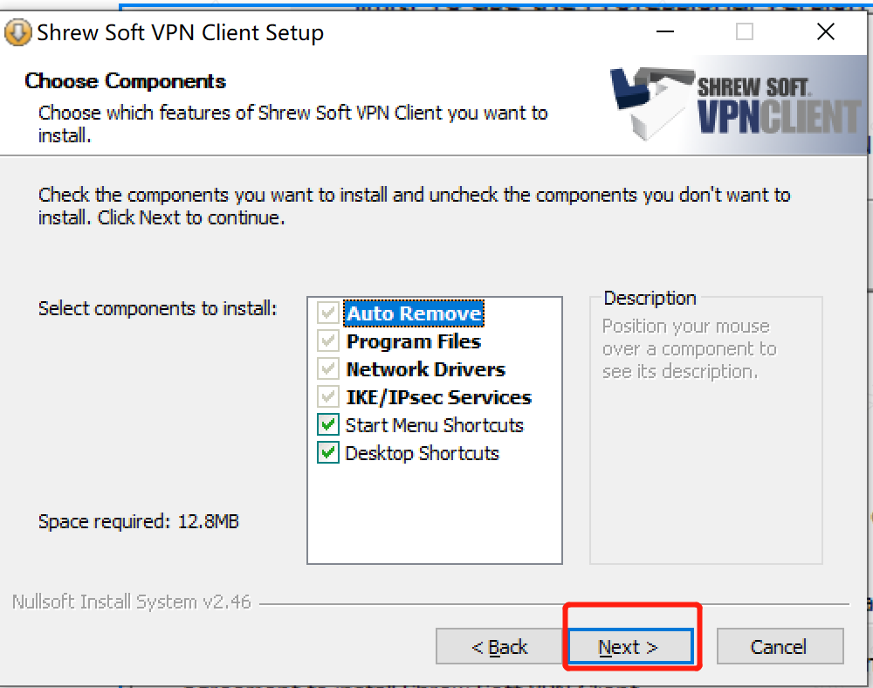

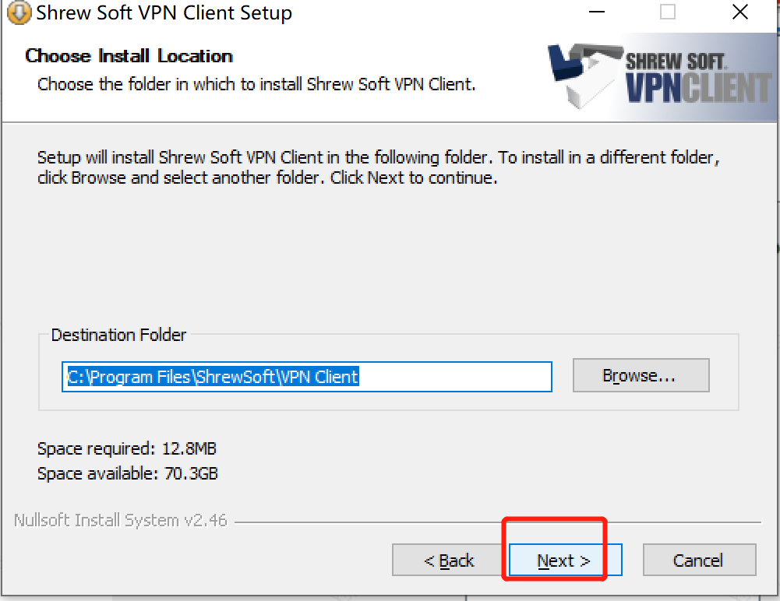

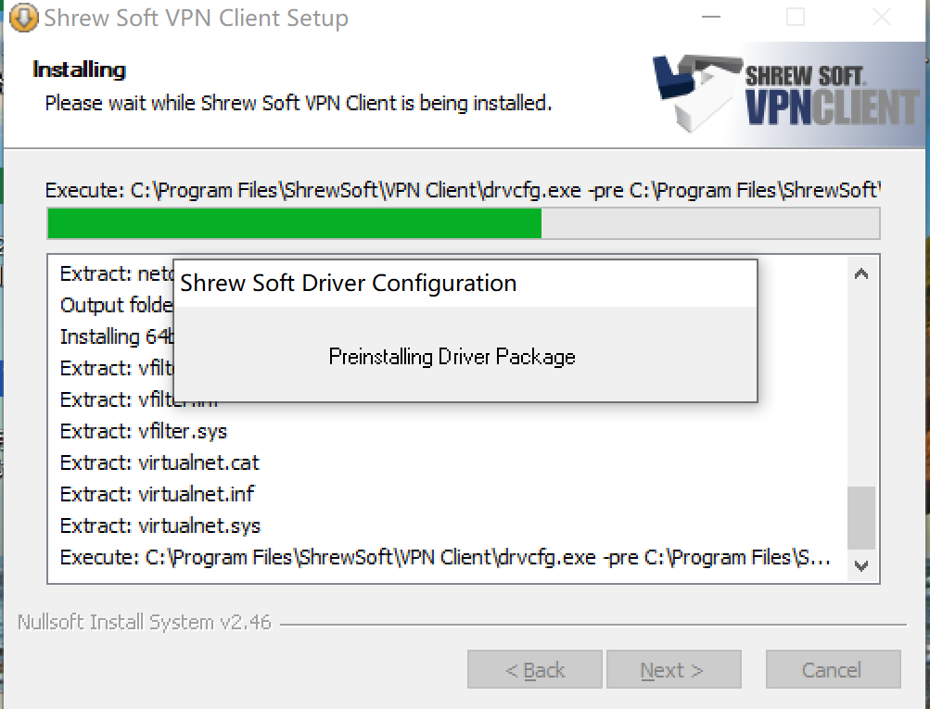

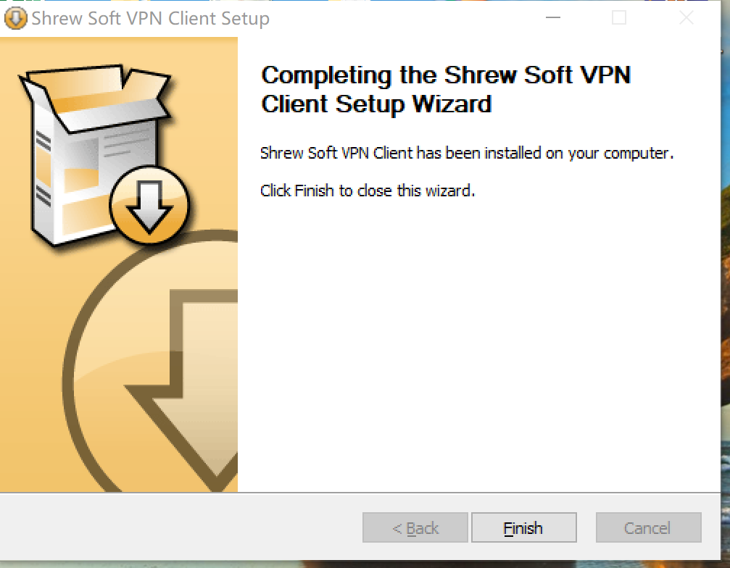

安装完成后桌面会出现如下图标：



vpn配置：

单击工具栏中的 Add (+) 按钮

在 Host Name or IP Address 字段中输入：211.145.67.46

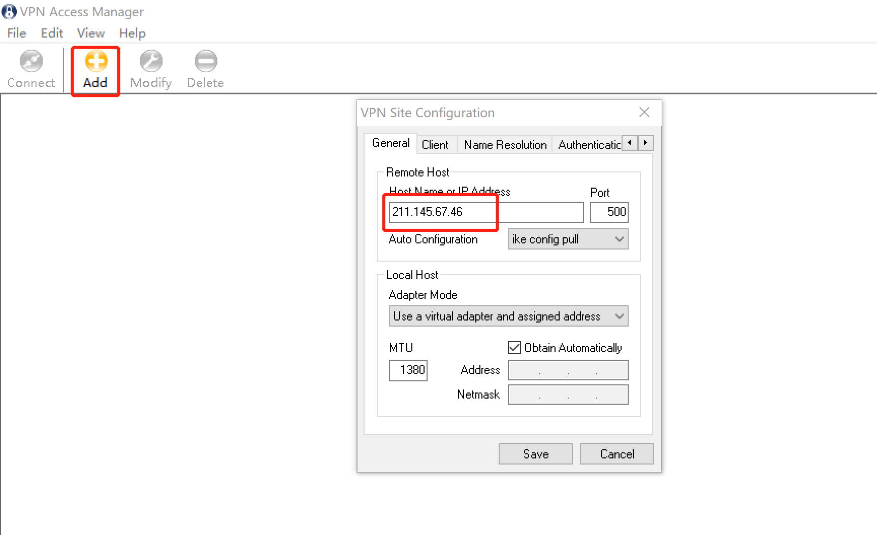

单击 Authentication 选项卡，从 Authentication Method 下拉菜单中选择 Mutual PSK + XAuth

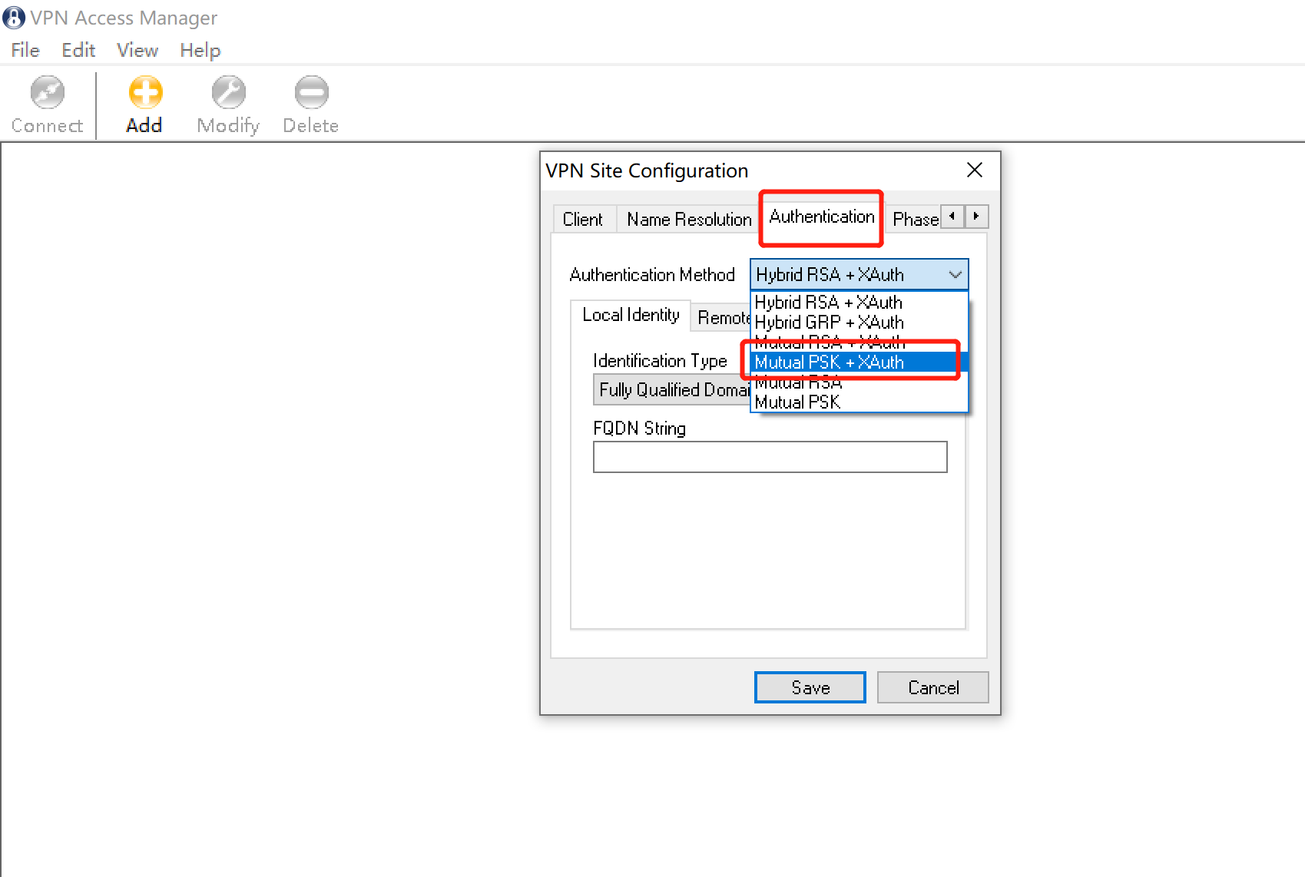

在 Local Identity 子选项卡中，从 Identification Type 下拉菜单中选择 IP Address

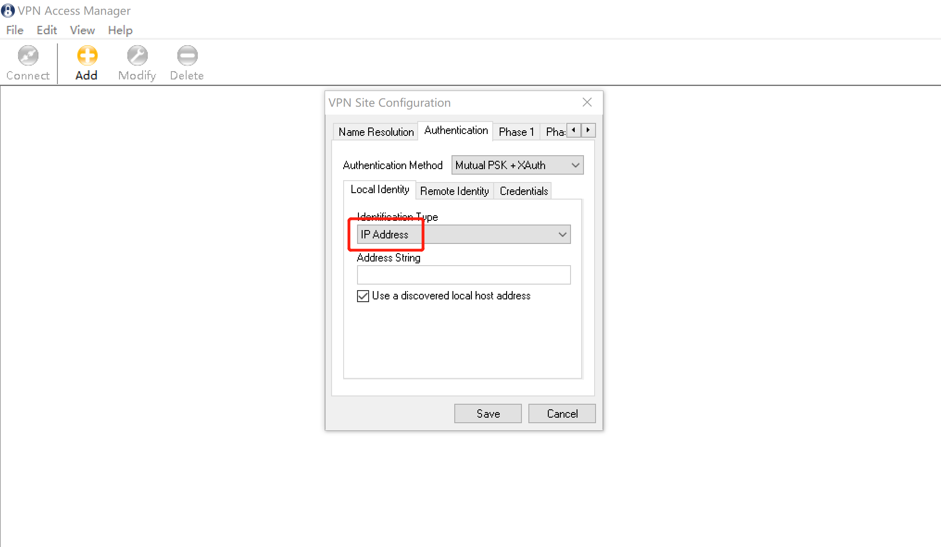

单击 Credentials 子选项卡，并在 Pre Shared Key 字段中输入预共享密钥：vpn.yizhun.20200504

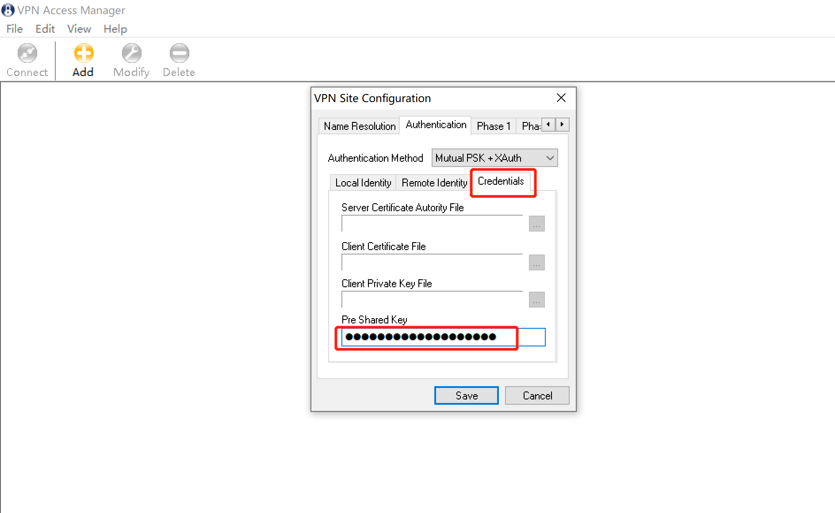

单击 Phase 1 选项卡，从 Exchange Type 下拉菜单中选择 main

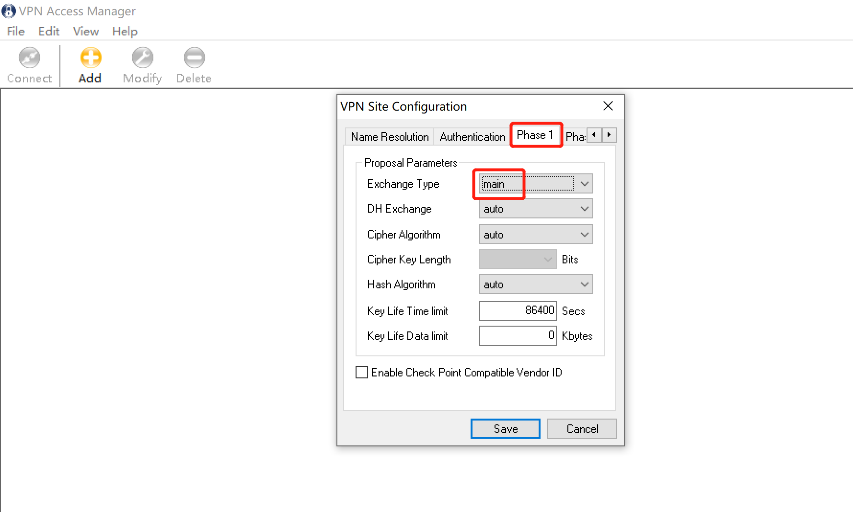

单击 Phase 2 选项卡，从 HMAC Algorithm 下拉菜单中选择 sha1

单击 Save 保存 VPN 连接的详细信息

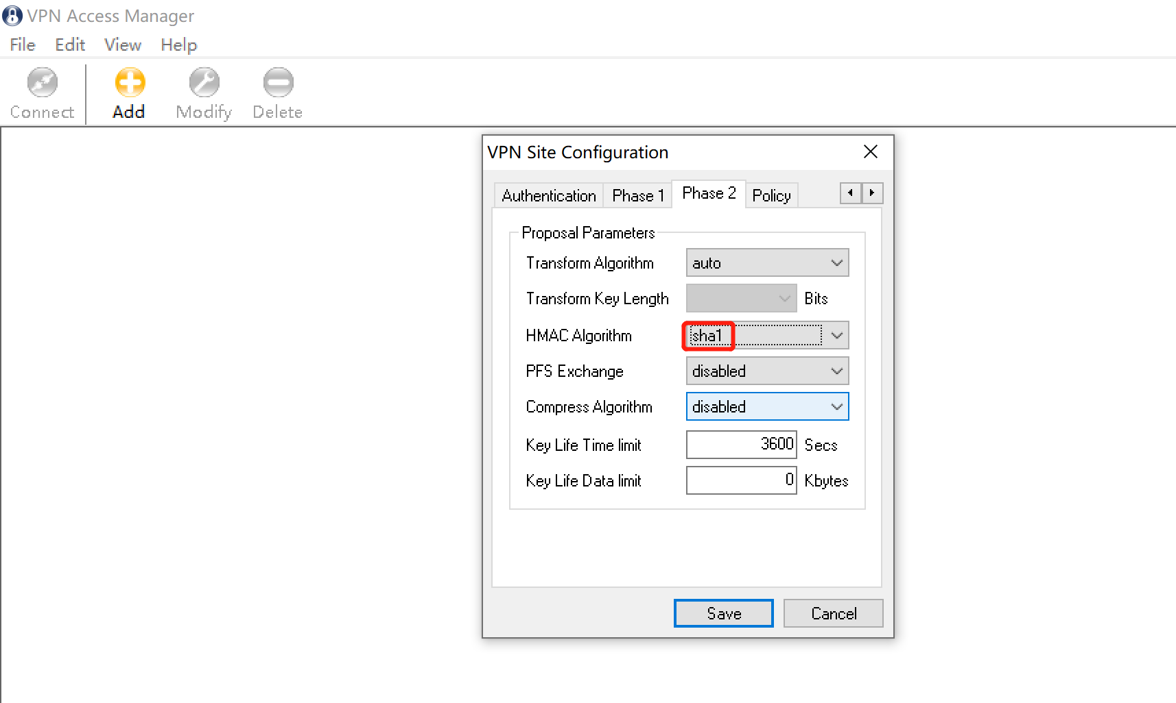

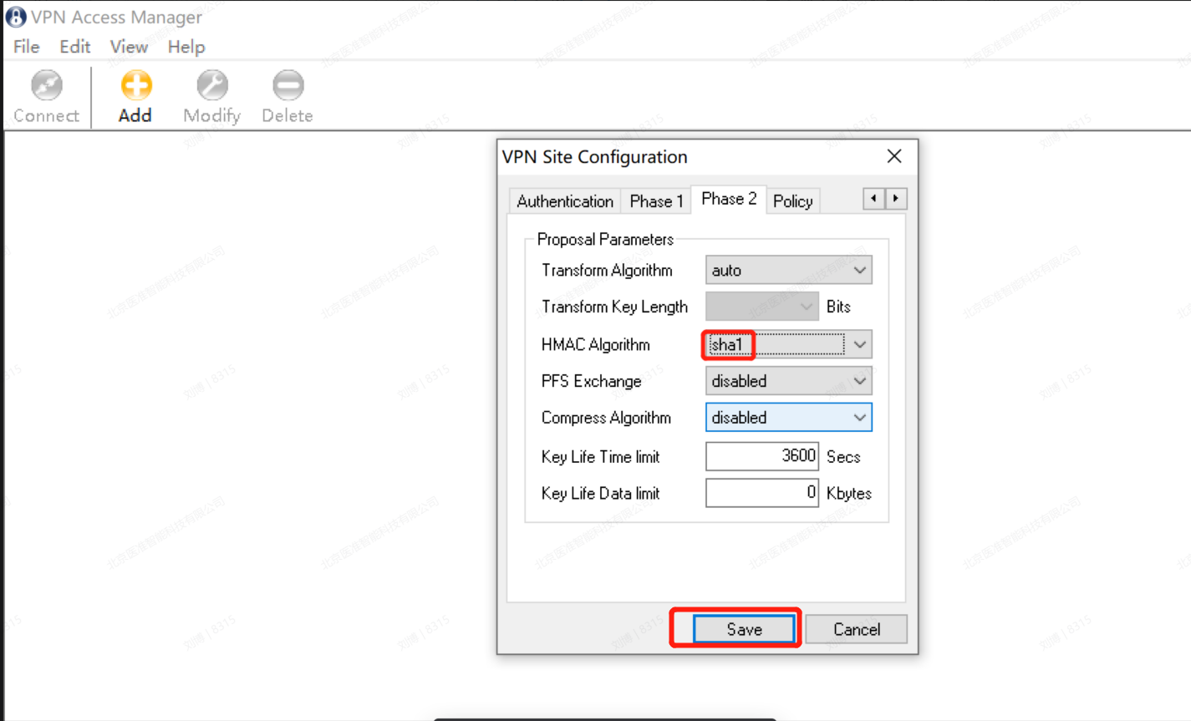

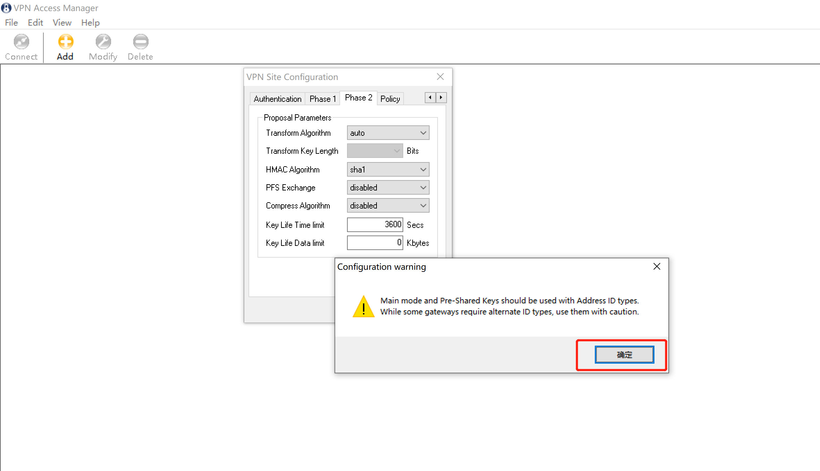

1. 选择新添加的 VPN 连接。单击工具栏中的 Connect 按钮。
2. 在 Username 字段中输入: yizhun
3. 在 Password 字段中输入: yz.12345678
4. 单击 Connect。

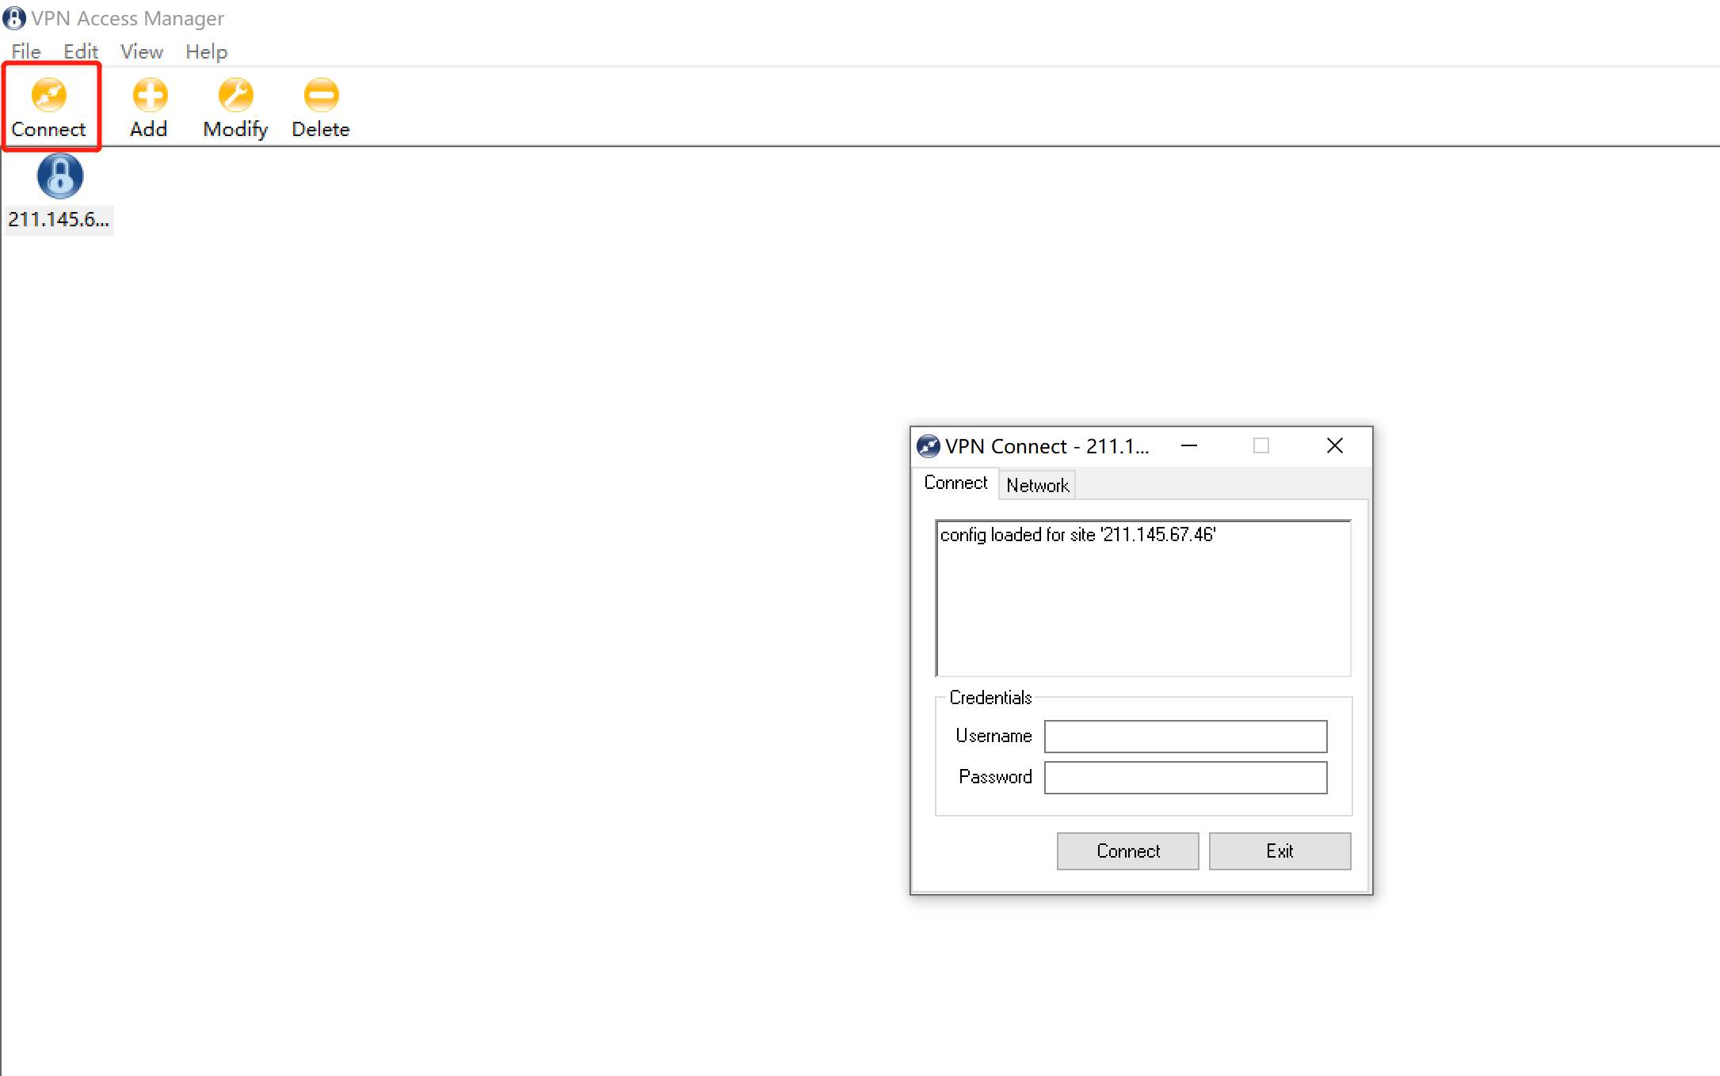

连接成功

